# 萌新运行教程

## 首先确保您的Visual Studio已经安装了MFC环境，如果还没有MFC环境，网上有许多教程



## 在项目文件夹中双击这个.sln，会自动打开你的Visual Studio

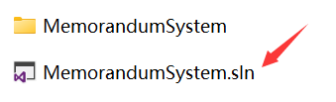

## 检查这里的平台，选择x64

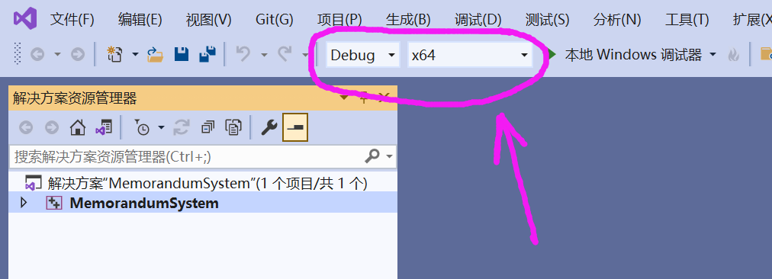

## 再检查一下项目属性，右键项目，点击属性，在“高级”选项中，将字符集设置为“使用多字节字符集”

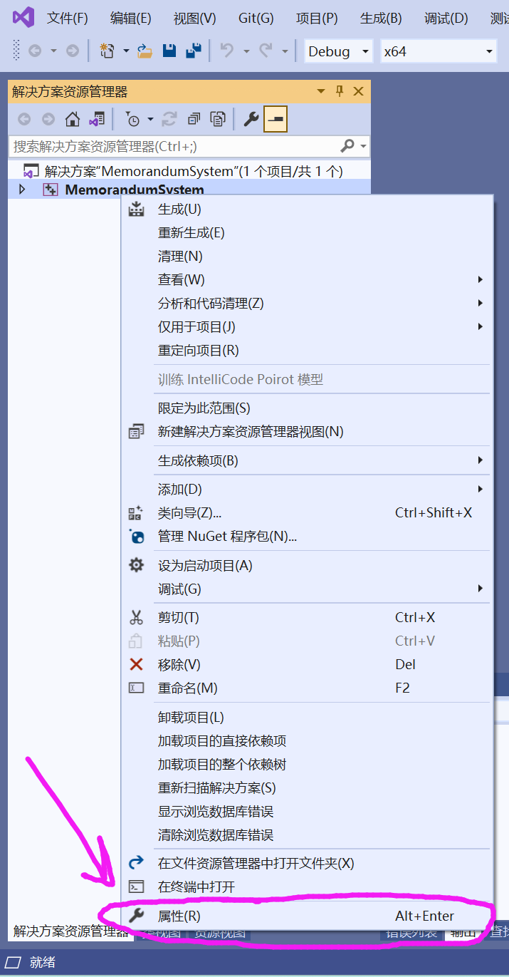

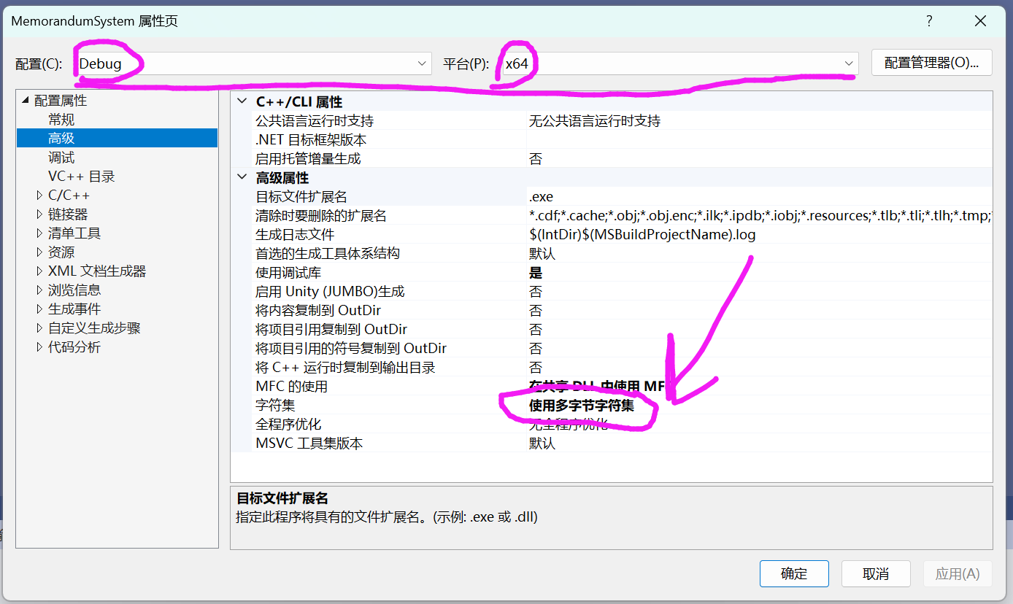

## 点击这里即可运行程序

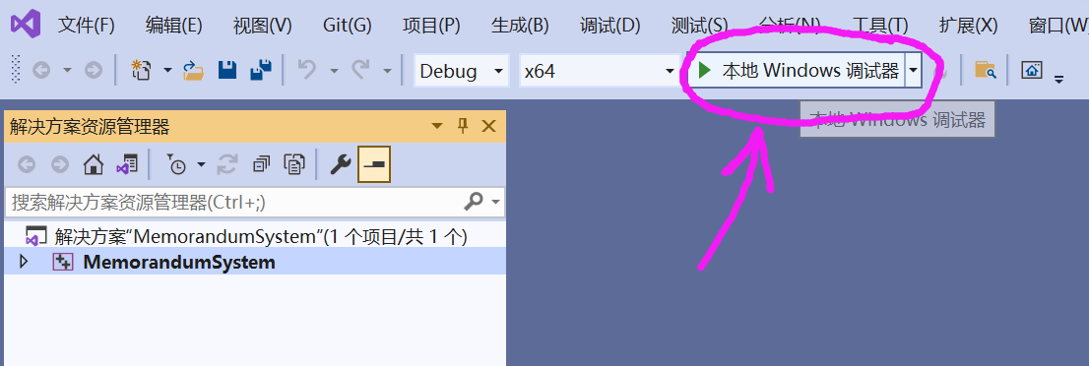

## 备忘录信息在这里

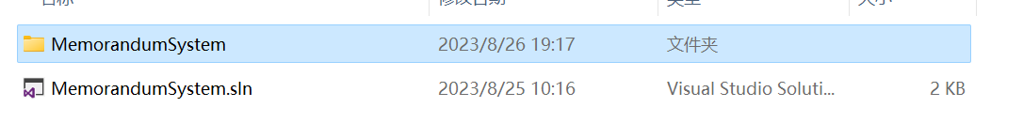

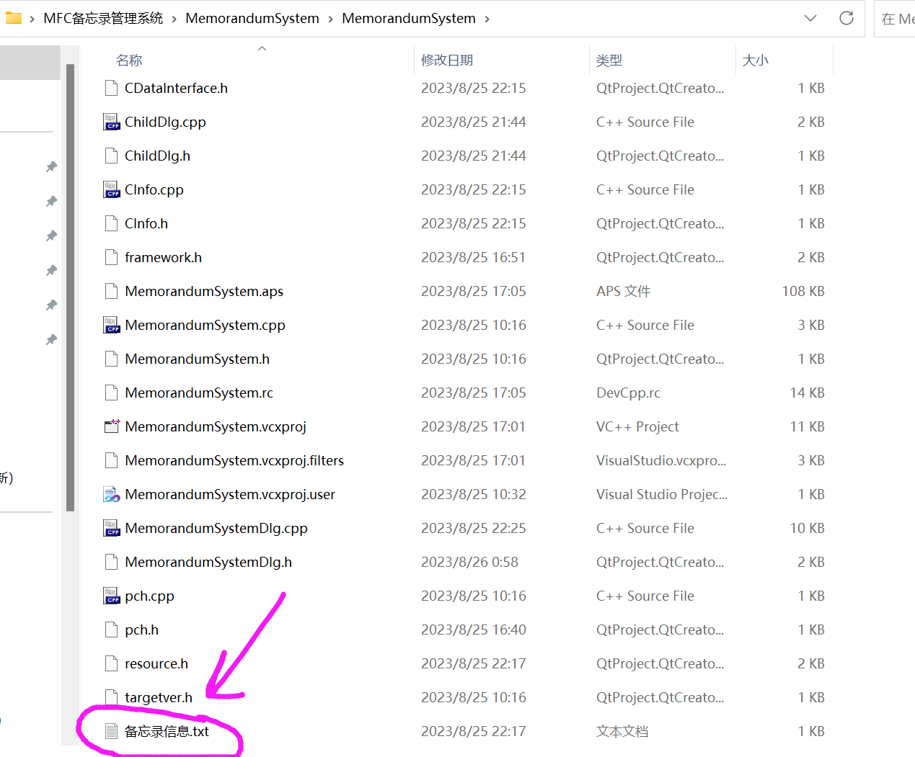

## 如果程序对您有所帮助，欢迎一键三连(●’◡’●)，b站账号：Mouseminar，有问题欢迎私信，同时也欢迎您给我的github项目一个star

